1.For calculating conv our for this matrix, we need to split our main matrix to sub-part and then, multiply out kernel by sub part; First of all, we need to apply zero-padding to our input matrix:

Input matrix + zero-padding:

|  |  |  |  |  |  |  |
| --- | --- | --- | --- | --- | --- | --- |
| 0 | 0 | 0 | 0 | 0 | 0 | 0 |
| 0 | 0 | 0 | 10 | 0 | 0 | 0 |
| 0 | 0 | 0 | 10 | 0 | 0 | 0 |
| 0 | 0 | 0 | 10 | 0 | 0 | 0 |
| 0 | 0 | 0 | 10 | 0 | 0 | 0 |
| 0 | 0 | 0 | 10 | 0 | 0 | 0 |
| 0 | 0 | 0 | 0 | 0 | 0 | 0 |

Kernel:

|  |  |  |
| --- | --- | --- |
| 1 | 1 | 1 |
| 1 | -8 | 1 |
| 1 | 1 | 1 |

For example:

|  |  |  |  |  |  |  |  |  |  |  |
| --- | --- | --- | --- | --- | --- | --- | --- | --- | --- | --- |
| 0 | 0 | 0 |  | 1 | 1 | 1 |  | 0 | 0 | 0 |
| 0 | 0 | 0 | * | 1 | -8 | 1 | = | 0 | 0 | 0 |
| 0 | 0 | 0 |  | 1 | 1 | 1 |  | 0 | 0 | 0 |

Our final result:

|  |  |  |  |  |
| --- | --- | --- | --- | --- |
| 0 | 20 | -70 | 30 | 0 |
| 0 | 30 | -60 | 30 | 0 |
| 0 | 30 | -60 | 30 | 0 |
| 0 | 30 | -60 | 30 | 0 |
| 0 | 20 | -70 | 20 | 0 |

2.([LINK](https://medium.com/analytics-vidhya/talented-mr-1x1-comprehensive-look-at-1x1-convolution-in-deep-learning-f6b355825578#:~:text=If%20we%20want%20to%20reduce,Channels)%20to%20achieve%20this%20effect.))

*Dimensionality Reduction/Augmentation*

فرض کنید من یک لایه تبدیل دارم که یک تانسور شکل (N,F,H,W) را خروجی می‌دهد که در آن:

N اندازه دسته است، F تعداد فیلترهای کانولوشنال است وH, W ابعاد فضایی هستند

فرض کنید ورودی به یک لایه تبدیل با فیلترهای F1 1x1، لایه صفر و گام 1 وارد شده است. سپس خروجی این لایه تبدیل 1*1 شکل (N,F1,H,W) خواهد داشت. بنابراین می توان از فیلترهای 1x1 conv برای تغییر ابعاد در فضای فیلتر استفاده کرد.

یکی از مشکلات بزرگ ماژول‌های بالا، حداقل در این شکل ساده، این است که حتی تعداد کمی از کانولوشن‌های 5*5 می‌تواند در بالای یک لایه کانولوشن با تعداد زیادی فیلتر بسیار گران باشد.

این به ایده دوم معماری پیشنهادی منتهی می‌شود: اعمال عاقلانه کاهش ابعاد و پیش‌بینی‌ها در هر جایی که نیازهای محاسباتی در غیر این صورت بسیار افزایش می‌یابد. این بر اساس موفقیت جاسازی ها است: حتی جاسازی های با ابعاد کم ممکن است حاوی اطلاعات زیادی در مورد یک وصله تصویر نسبتاً بزرگ باشد... پیچش های 1*1 برای محاسبه کاهش ها قبل از پیچیدگی های گران قیمت 3*3 و 5*5 استفاده می شود. علاوه بر استفاده به عنوان کاهش، آنها همچنین شامل استفاده از فعال سازی خطی اصلاح شده هستند که آنها را دو منظوره می کند.

بنابراین در معماری Inception، ما از فیلترهای کانولوشنال 1*1 برای کاهش ابعاد در بعد فیلتر استفاده می کنیم. همانطور که در بالا توضیح دادم، این لایه های 1*1 را می توان به طور کلی برای تغییر ابعاد فضای فیلتر (افزایش یا کاهش) استفاده کرد و در معماری Inception می بینیم که چقدر این فیلترهای 1*1 می توانند برای کاهش ابعاد موثر باشند.

3.By considering question assumption:

|  |  |  |
| --- | --- | --- |
|  | Output Shape | Params |
| Conv2D | (None, 14, 14, 16) | 160 |
| Max Pooling | (None, 7, 7, 16) | 0 |
| Flatten | (None, 784) | 0 |
| Dense | (None, 5) | 3925 |

4. In first place, we need to calculate, convolution of X and F:

|  |  |  |  |  |  |  |  |  |
| --- | --- | --- | --- | --- | --- | --- | --- | --- |
| 2 | 3 | 4 |  | 0 | 3 |  | 10 | 3 |
| 3 | 1 | 5 | * | 1 | -2 | = | 9 | 19 |
| 4 | -1 | -2 |  |  |  |  |  |  |

We conculcated above matrix by something like this, which, Fi are F matrix elements and Xi are X elements.

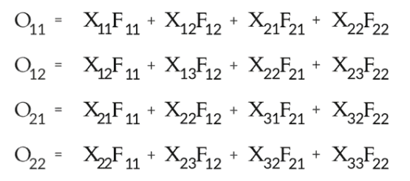

Now we need to follow up chane rule; As we know, we going to find $\frac{∂Loss}{∂F}$ which is equal to $\frac{∂Loss}{∂O}* \frac{∂O}{∂F}$ (For whole matrixes). Based on that, we consider below results:

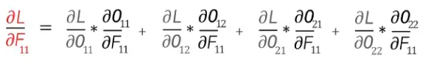

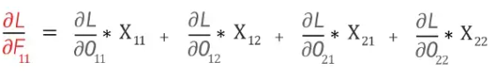

$$\frac{∂Loss}{∂F_{11}}= \frac{∂Loss}{∂O_{11}}* 2+ \frac{∂Loss}{∂O_{12}}* 3+ \frac{∂Loss}{∂O_{21}}*3+ \frac{∂Loss}{∂O_{22}}* 1$$

And like above, we can calculate other parts:

$$\frac{∂Loss}{∂F_{12}}= \frac{∂Loss}{∂O_{11}}* 3+ \frac{∂Loss}{∂O_{12}}* 4+ \frac{∂Loss}{∂O_{21}}*1+ \frac{∂Loss}{∂O_{22}}* 5$$

$$\frac{∂Loss}{∂F_{21}}= \frac{∂Loss}{∂O_{11}}* 3+ \frac{∂Loss}{∂O_{12}}*1+ \frac{∂Loss}{∂O_{21}}*4+ \frac{∂Loss}{∂O_{22}}* -1$$

$$\frac{∂Loss}{∂F_{22}}= \frac{∂Loss}{∂O_{11}}* 1+ \frac{∂Loss}{∂O_{12}}* 5+ \frac{∂Loss}{∂O_{21}}*-1+ \frac{∂Loss}{∂O_{22}}* -2$$